实验11：CNN训练过程与可视化分析报告

一、任务1 复用上次CNN模型
(一)模型结构
与上一实验结构保持一致
1.卷积层1：Conv2d(1, 16, 3×3, padding=1)
2.卷积层2：Conv2d(16, 32, 3×3, padding=1)
3.池化层：MaxPool2d(2×2)
4.全连接层：维度变换依次为1568→128→64→10

(二)重新训练结果
Adam (lr=0.001)
Epoch | TrainLoss | TrainAcc | ValLoss | ValAcc
1 | 0.231 | 92.87% | 0.073 | 97.61%
2 | 0.063 | 98.05% | 0.054 | 98.45%
3 | 0.045 | 98.60% | 0.053 | 98.39%
4 | 0.035 | 98.87% | 0.040 | 98.78%
5 | 0.028 | 99.14% | 0.041 | 98.69%
最终测试集准确Test Acc: 98.80%

(三)结果分析
1.训练损失随迭代轮次增加持续下降，训练准确率稳步提升。
2.验证集各项指标与训练集匹配度较高，模型不存在过拟合与欠拟合问题。
3.模型在五轮训练内快速收敛，整体训练过程平稳可靠。

二、任务2 优化器对比
分别使用SGD、SGD+Momentum、Adam三种优化器开展对比测试
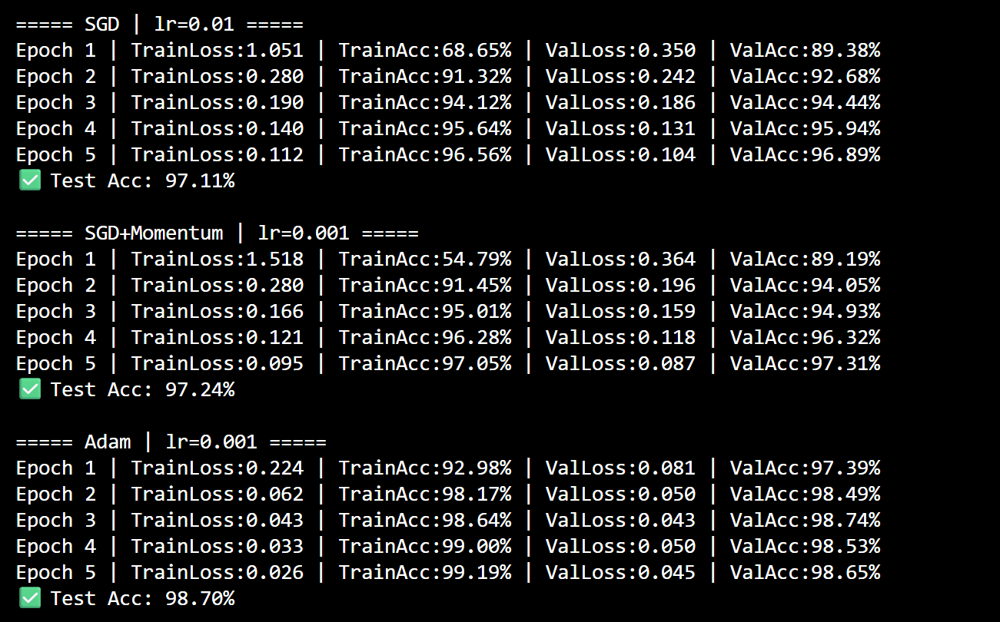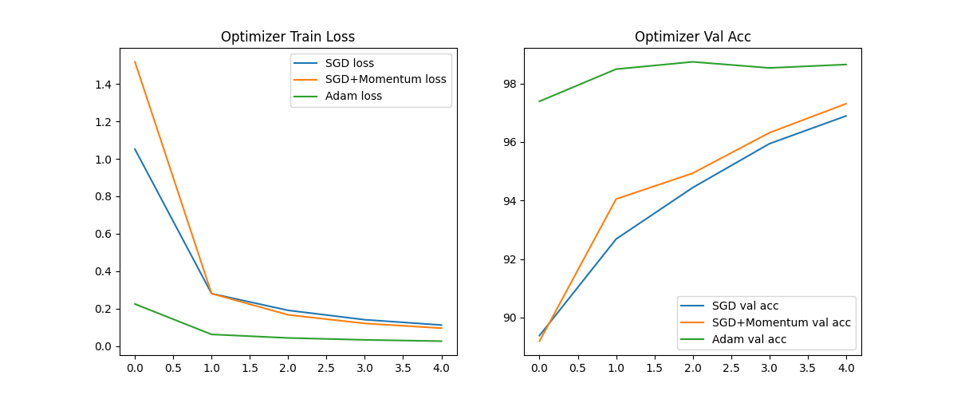
SGD优化器最终训练损失0.112，最终验证准确率96.89%，测试集准确率97.11%;
SGD+Momentum优化器最终训练损失0.095，最终验证准确率97.31%，测试集准确率97.24%;
Adam优化器最终训练损失0.026，最终验证准确率98.65%，测试集准确率98.70%

分析:
1.SGD优化器
收敛速度最慢，损失值下降幅度平缓，模型最终分类精度最低。
2.SGD+Momentum优化器
相比基础SGD收敛速度有所提升，训练稳定性更好，分类精度小幅提高，但整体性能依旧不及Adam优化器。
3.Adam优化器
收敛速度最快，训练状态稳定，损失下降效果显著，分类准确率最高。该优化器具备自适应学习率调节能力，可动态调整参数更新步长，适配本次图像分类模型。

综合数据来看，本次实验场景下，Adam优化器综合表现最优。

三、任务3 学习率对比
固定选用Adam优化器，分别设置0.1、0.01、0.001三种学习率对比
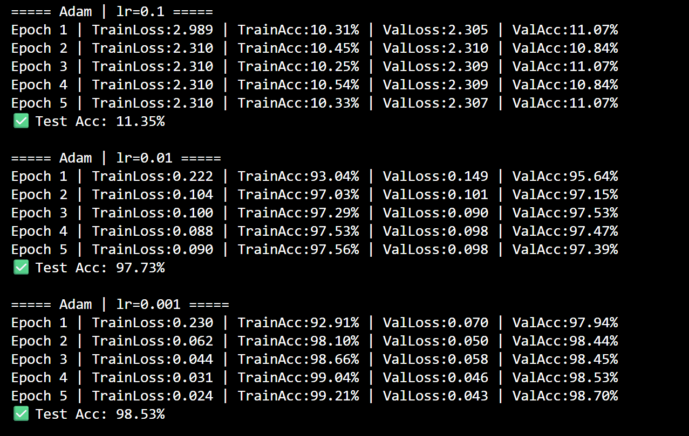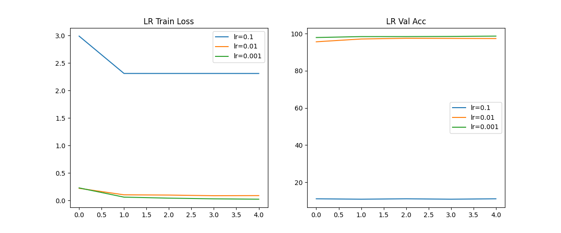
学习率0.1：模型无法收敛，损失数值维持高位，测试集准确率仅11.35%
学习率0.01：模型可以正常收敛，训练过程存在小幅波动，测试集准确率97.73%
学习率0.001：损失平稳下降，准确率稳定上涨，收敛效果最佳，测试集准确率98.53%

分析：
1.学习率取值0.1时参数更新步长过大，模型无法逼近最优解，无法学习有效图像特征。
2.学习率取值0.01时模型能够完成学习，但训练后期指标存在震荡现象。
3.学习率取值0.001时参数更新节奏合理，模型泛化能力最优。

综上，0.001是适配本次模型的最优学习率。

四、任务4 卷积核可视化
输出可视化图片11_conv1_kernels.png，展示8个3×3尺寸的第一层卷积核。
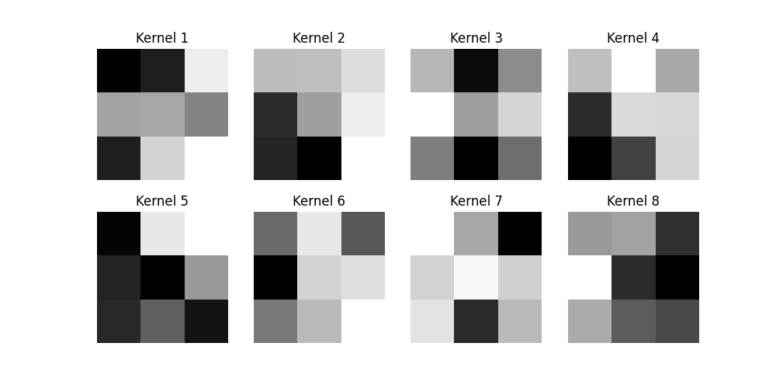
训练完成后的卷积核能够呈现边缘、方向、纹理三类基础图像特征，部分卷积核负责识别水平线条，部分识别垂直线条，还有卷积核可捕捉曲线与拐角轮廓。

卷积核生成原理：
卷积核在网络初始化时被赋予随机权重，不会人为设定图像识别相关规则，初始状态下尚不具备有效捕捉图像特征的能力，无法区分画面里的线条与轮廓差异。
图像输入网络后，卷积核会按照当前权重执行卷积计算，提取基础画面信息并给出分类判定。系统比对预测结果与真实标签，统计识别过程产生的误差，再通过反向传播将误差从输出端回传到卷积层内部。依托选定的优化器调整权重参数，不断缩减预测偏差，持续修正卷积核取值。
随着训练迭代推进，卷积核逐步掌握边缘走向、线条纹理、闭合轮廓等具备辨识度的视觉特征。整个生成过程由数据集自主驱动，无需手动设计特征模板，最终演化出契合手写数字识别任务的卷积形态。

五、任务5 特征图可视化
输出可视化图片11_feature_maps.png，截取单张测试图像，展示经过第一层卷积运算后生成的8张特征图。
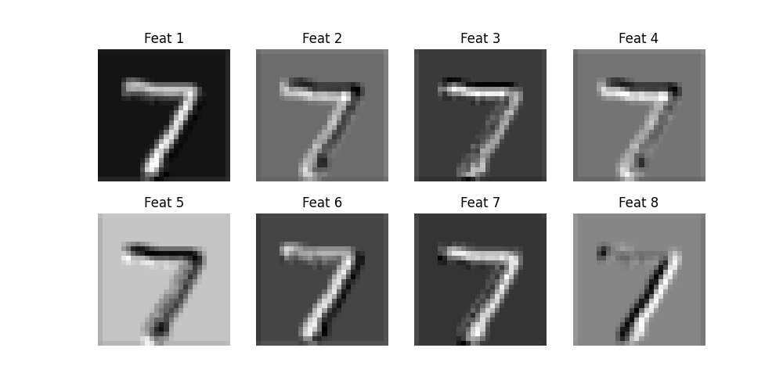
这些特征图都来自同一输入图像（数字“7”），但它们对不同的边缘、轮廓和方向表现出不同的响应强度。
部分特征图（如Feat1、Feat6、Feat7）对数字“7”的整体轮廓响应强烈，亮部区域勾勒出数字的形状，表明它们提取的是整体结构信息。
有些特征图则对特定边缘更敏感：Feat8主要突出了数字右侧的垂直笔画，而Feat3更关注数字顶部的水平线条，说明不同卷积核专门捕捉不同方向的边缘特征。
还有一些特征图（如Feat5）的背景是中灰色，这是对输入图像的“中性”响应，它们主要通过数字笔画与背景的亮度差来捕捉特征。

综合来看，这些不同的特征图共同作用，让模型从多个角度（轮廓、方向、纹理）理解图像内容，为后续的分类提供丰富的特征信息。

原理：
这组特征图是卷积神经网络第一层对输入图像的直接响应结果。图像输入后，会被第一层的多个卷积核逐一处理，每个卷积核都相当于一个特定的特征检测器，在整个图像上滑动并计算局部区域与自身权重的相似度。当图像局部区域的边缘、线条走向与某个卷积核的权重模式高度匹配时，该区域在对应特征图上就会呈现高亮；反之，响应则较弱，表现为暗部或中性灰色。因此，不同卷积核的偏好不同，其输出的特征图也各有侧重：有的勾勒出数字“7”的完整轮廓，有的则只凸显特定方向的笔画，还有的通过亮度差来区分前景与背景。

六、任务6 错误分类样本分析
输出可视化图片11_error_samples.png，选取8张识别错误样本，标注每张图像真实类别与模型预测类别。
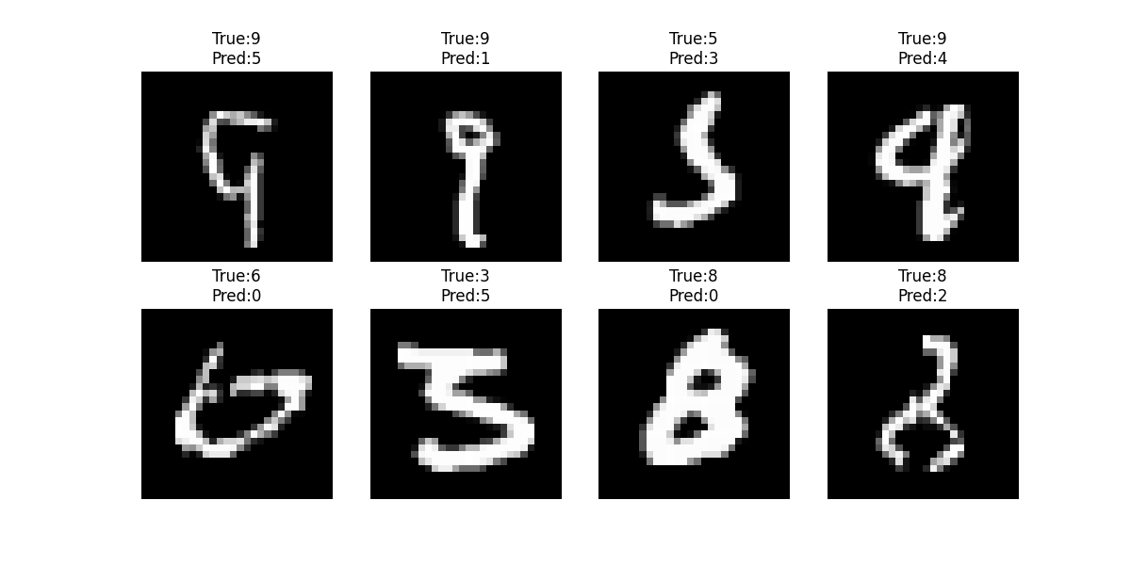
数字1与数字7容易相互误判
数字3与数字5识别混淆概率较高
数字4与数字9易出现判定偏差
数字0与数字6轮廓相似度高，存在识别错误情况

原因：
1.手写数字存在笔画模糊、字形变形、连笔书写等问题
2.不同数字整体外形结构相似度较高
3.部分样本笔画残缺、书写样式不规范

模型改进方向：
1.采用图像旋转、平移、缩放等方式扩充训练数据
2.增加网络卷积层数，提升特征提取能力
3.引入Dropout层，抑制模型过拟合现象
4.适当增加训练迭代轮次，充分学习样本特征

七、任务7 混淆矩阵
(一)实验成果
生成混淆矩阵图片11_confusion_matrix.png
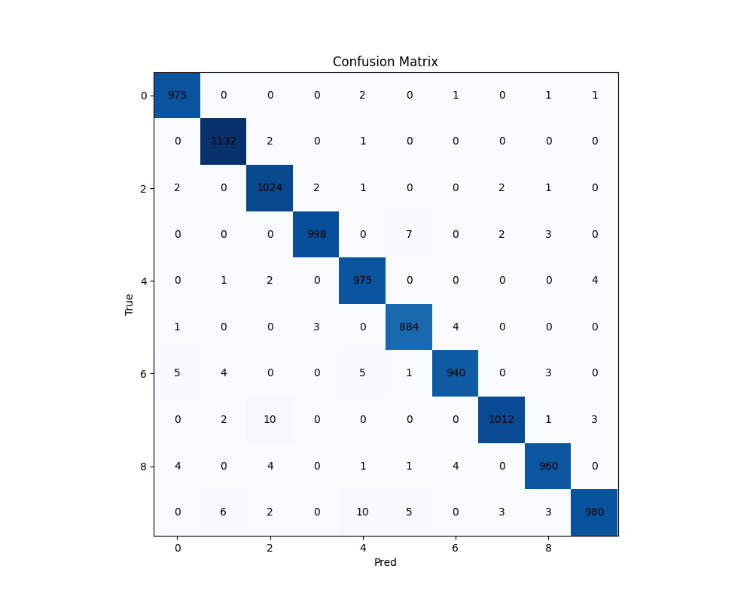
解读：
对角线位置元素，代表对应类别被正确分类的样本数量，非对角线位置元素，代表类别之间出现错误判定的样本数量。
其中最突出的是类别 7：它被误判为类别 2 的样本数达到 10，远高于其他类别间的错误数量，这也与手写数字中 “7” 和 “2” 笔画结构相近、容易混淆的实际情况相符。
此外，类别 9 被误判为类别 1 和类别 4 的样本数分别为 6 和 10，类别 6 被误判为类别 0 和类别 1 的样本数为 5 和 4，同样体现了相似数字间的识别偏差。
整体来看，模型的错误主要集中在形态相近的数字上，这也是手写数字分类任务中常见的难点。

八、整体实验总结
1.原有CNN模型可正常复用，重新训练后模型测试准确率达到98.80%，训练效果稳定。
2.三种优化器性能排序为Adam优于SGD+Momentum，SGD性能相对最弱。
3.学习率数值对训练效果影响极大，0.001为本模型最优取值，过大学习率会直接导致训练失效。
4.卷积核可自主学习图像边缘、方向、纹理基础特征，特征图直观体现分层提取特征的运行逻辑。
5.模型识别错误主要集中在外形相似的手写数字上，可从数据、模型结构、训练方式三方面优化提升精度。
6.全程训练无明显过拟合、欠拟合问题，模型泛化性能良好，圆满完成各项实验任务。

